Db 과정 정리본

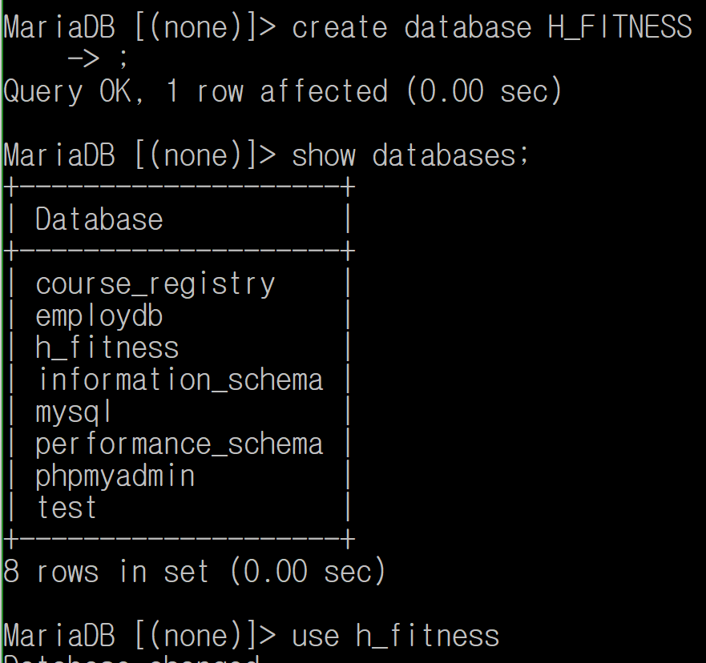

Format : (효민, hyohyo, asdfasdf\*\*, 01012341234, 101, Limjay)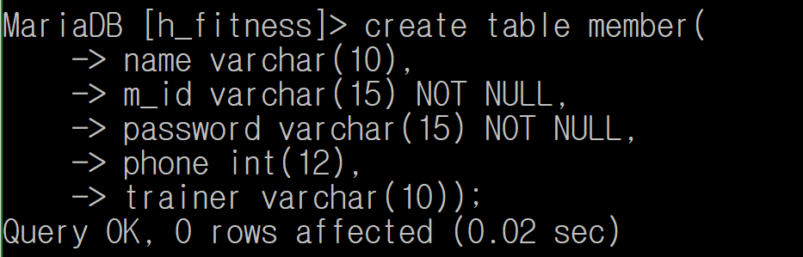

(1503201, Limjay, 01043214312, F, 3, 12)

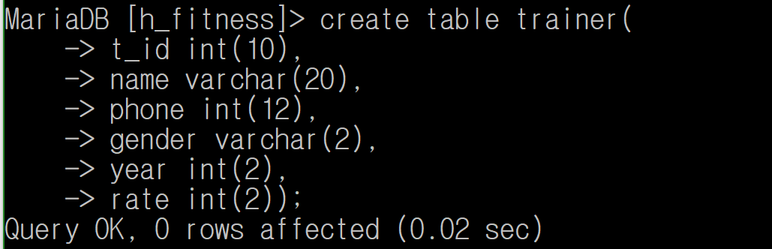 (301, 1503201, 10:30AM, Pilates)

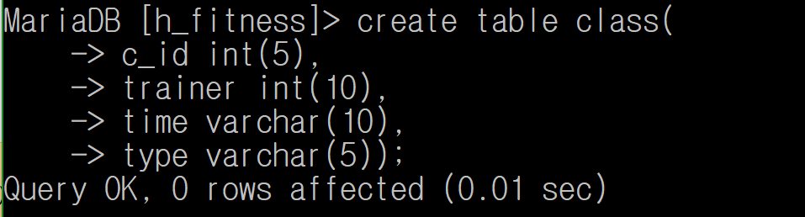

(101, low)

(203, 여) 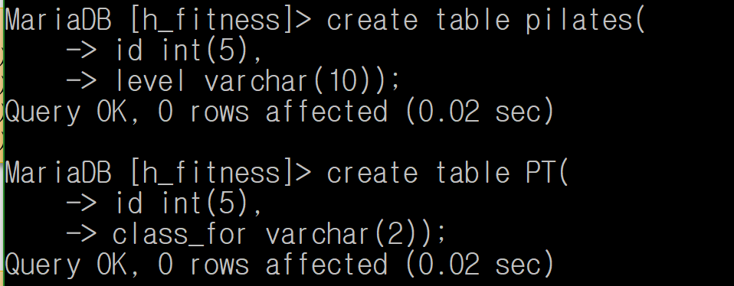

DB 값 insert

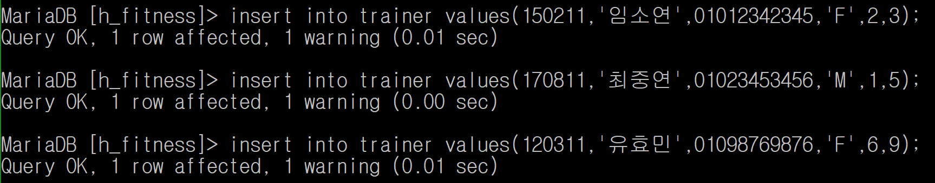

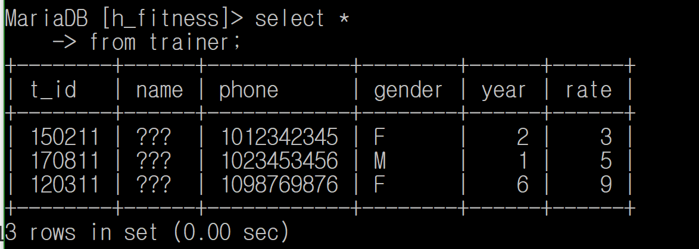

한글이 깨진당 해결한다는게 까먹고 디비 생성함…. My.ini파일 언어설정을 바꾸고 db를 새로 파면 해결된다고 한다. 설정을 바꾸고 위 과정을 반복해본당.. 기찬기찬

설정 바꾼 후 utf8 들어간 것 확인

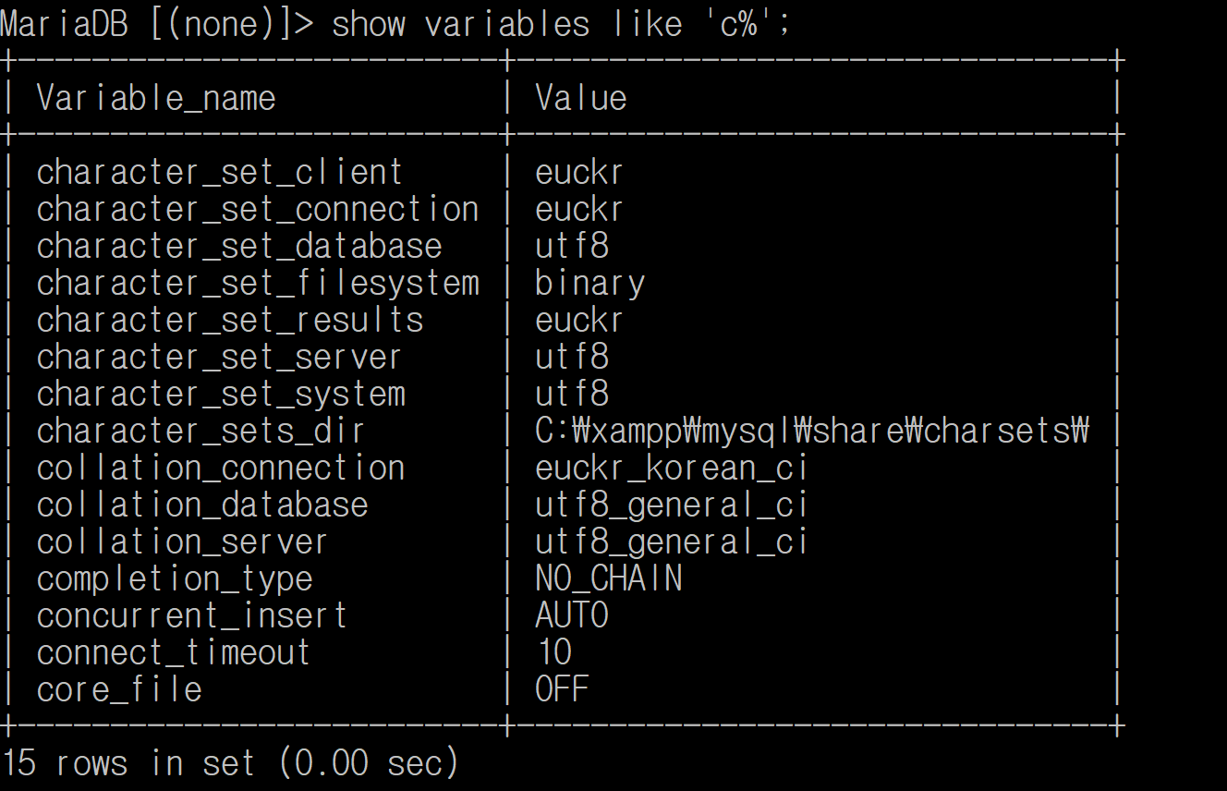

안녕ㅠㅠ

재생성 후 확인해보면 깰꼼 ㅎㅎ

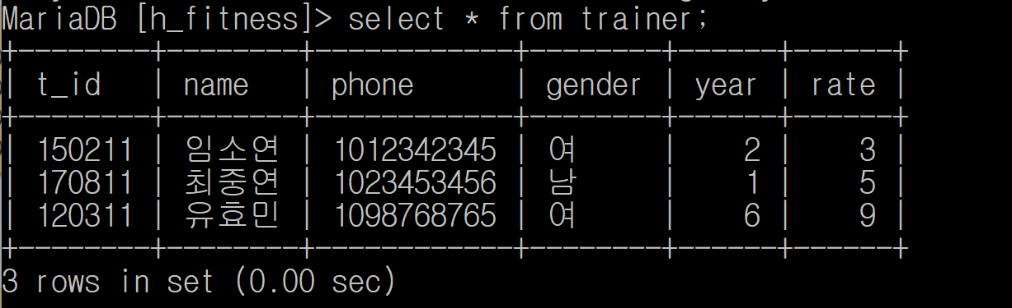type varchar 길이를 잘못 줘서 column 길이 modify하고 기존에 짤린거 update하고.. 조금 헤맸다..db만들기 전에 계획 잘 짜는 게 넘 중요한 것 같다.

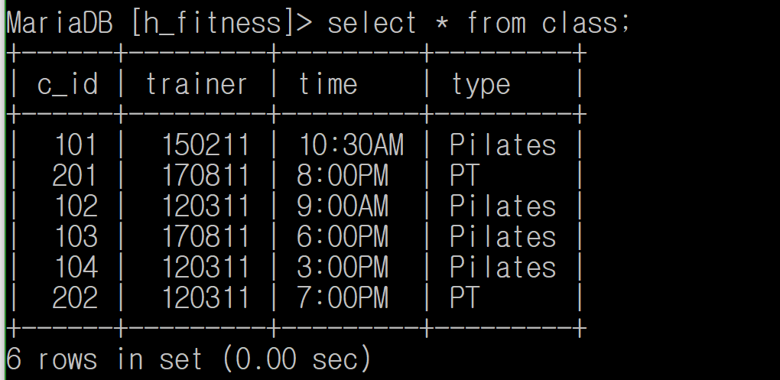

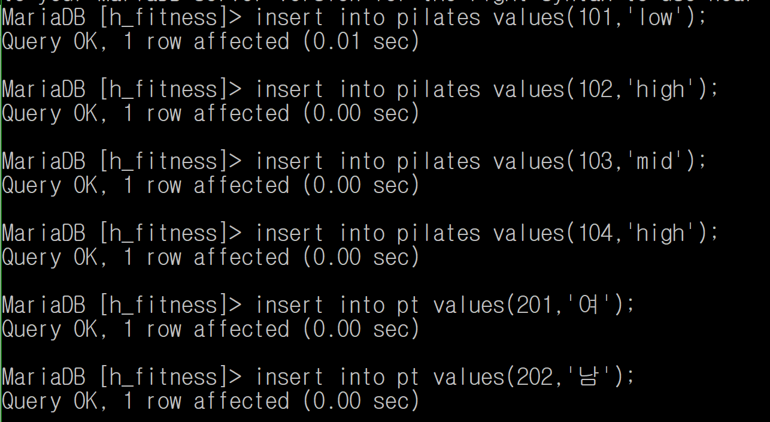

웹에서 받아올 member data 외에 db채우기 끝 이제 웹이랑 연결을 해야된당 망해쪄

NetbeansIDE를 이용해 php작성과 연동을 진행한다

php코드:

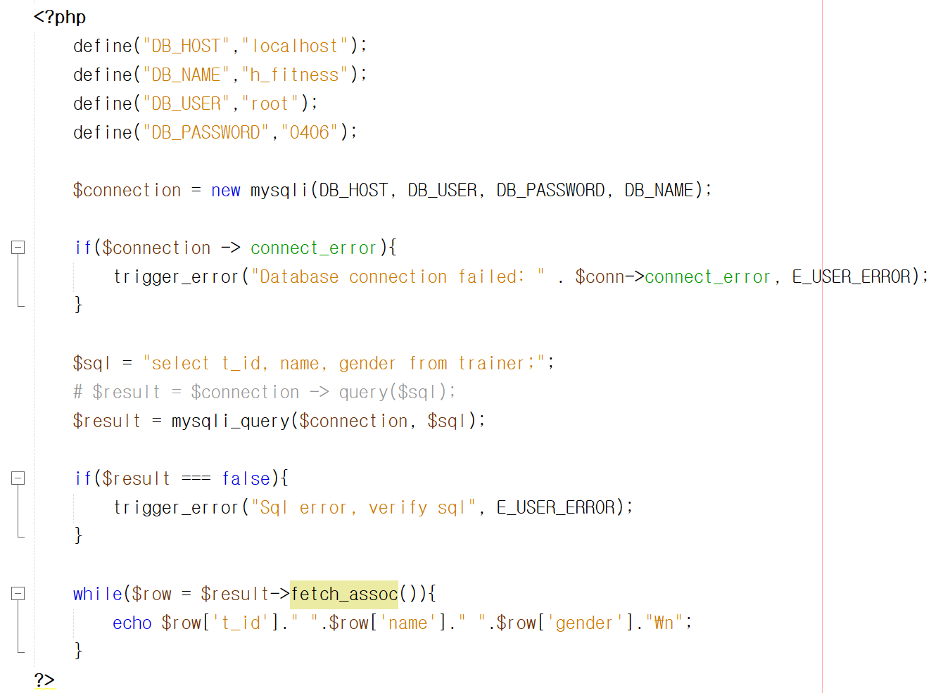

연동해서 띄우면 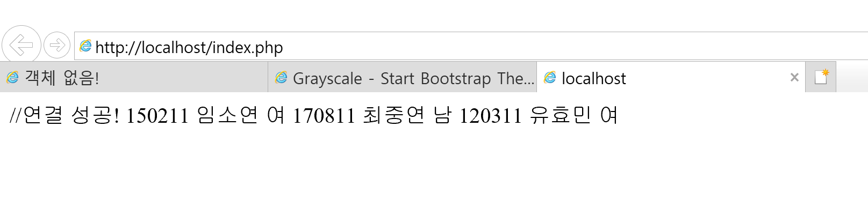이제 웹페이지를 설계해야 하는데 기본적으로 부트스트랩을 이용한다. 워드프레스를 하면 더 완성도 있을 것 같은데 php 처음 써보는데 워드프레스는 php파일이 너무 많길래 기죽어서 그나마 익숙한 부트스트랩으로 빤스런했당 ㅎ.ㅎ

다운받아서 파일명만 php로 바꾼 처음 상태

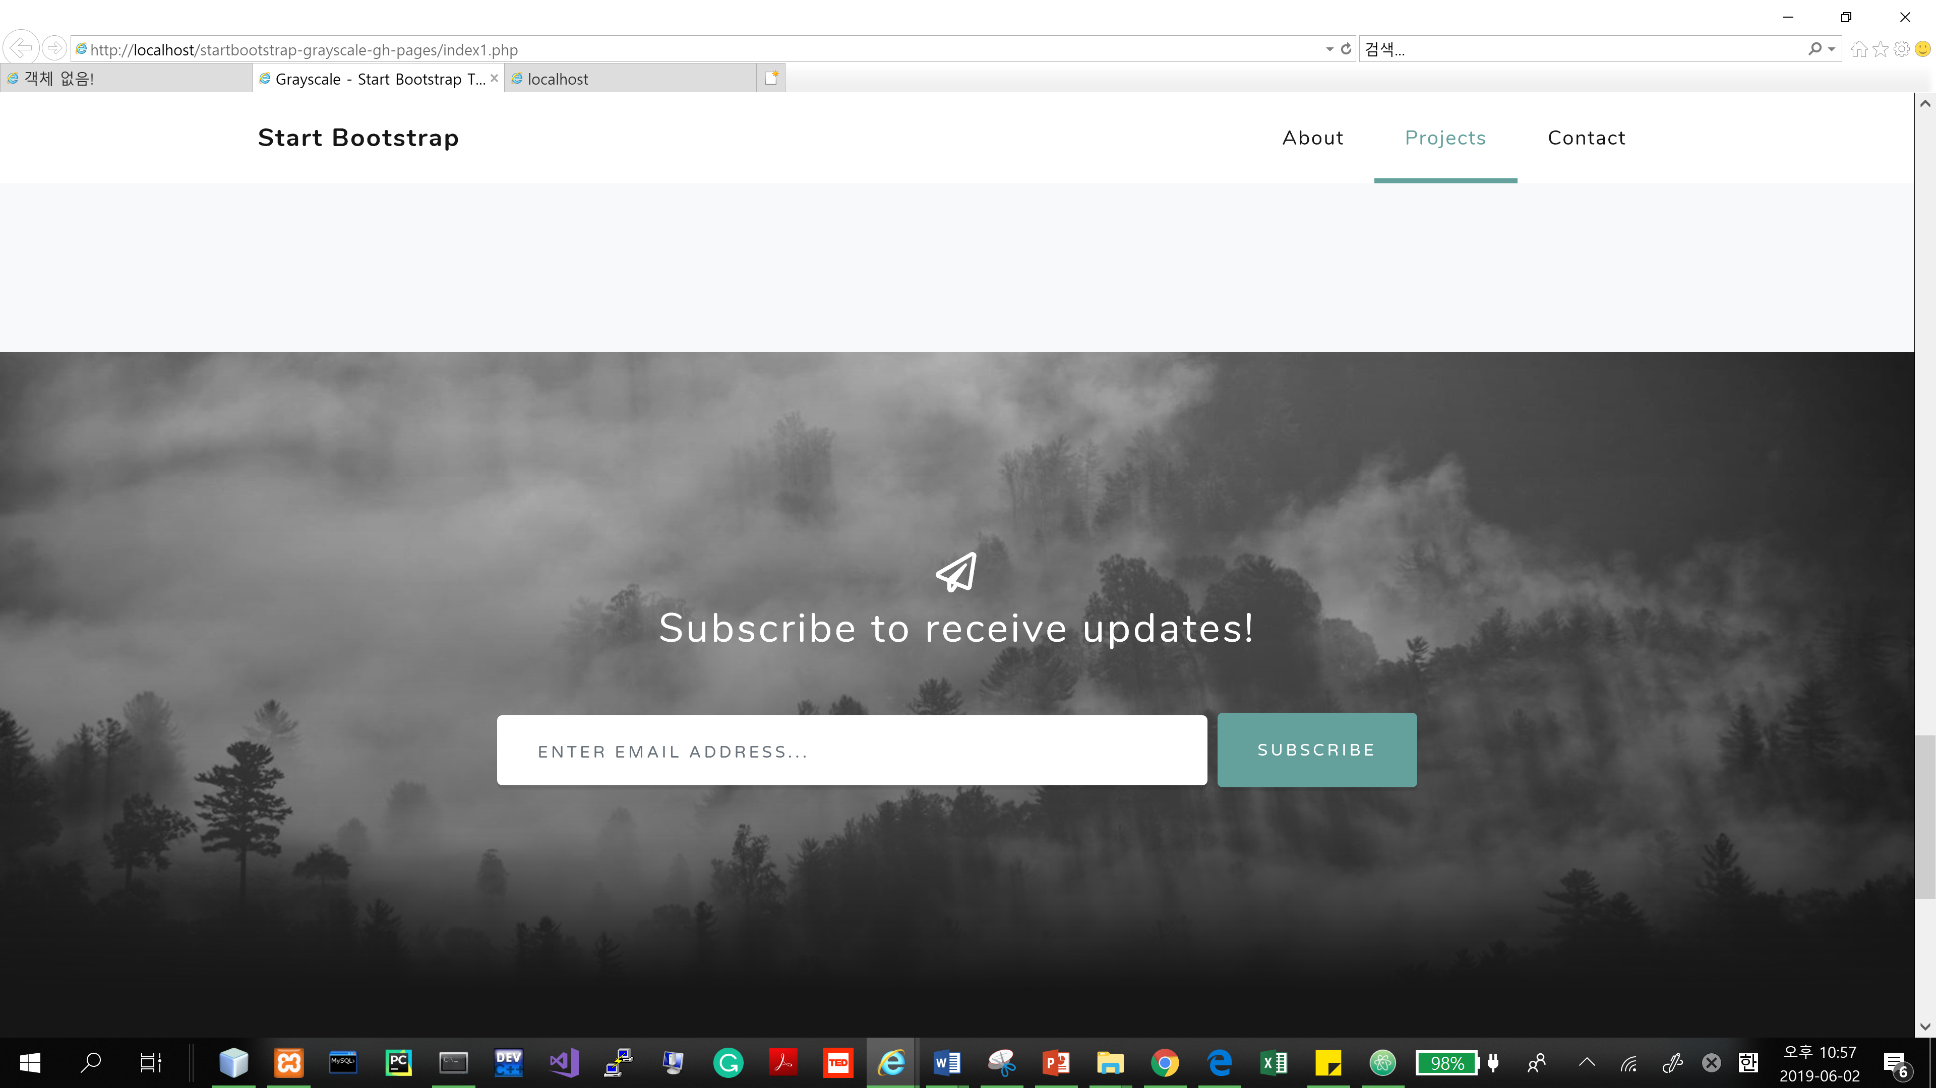

작업표시줄에 pycharm, qtspim, putty 등 무수한 과제용 프로그램의 흔적 ㅠㅠ 흐귱

이제 진짜 웹설계를 해야하는데 이제 정말 하기가 시루시루시루떡..

Day3 같지만 사실 웹연결만 3일째 하는 중

PT 혹은 Pilates 페이지에서 수업 스케줄 보여주는 SQL문

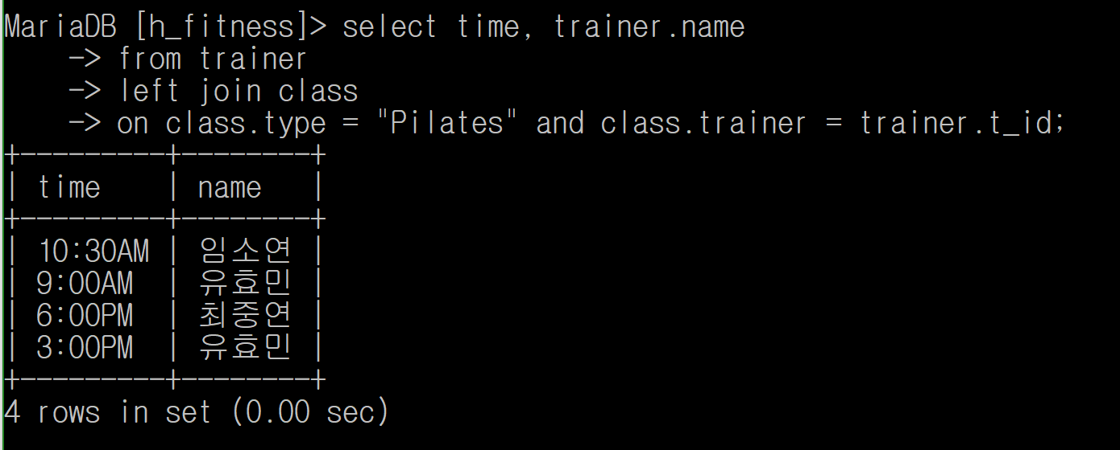

근데 php에서 sql할때는 select에 column만 줘야 하는 줄 모르고 한시간 헤멤..



테이블에 넣는 거 신기하당

